[v_individu_recu_fiscal_abandon;block=begin]
Modèle obligatoire
Art 87 loi n°81-1160 du 30/12/81
RECU numéro : [v_individu_recu_fiscal_abandon.id_recu_fiscal]

L'association [o.nom]
dont le siège est à : 21, Allée Baco – 44000 Nantes - [o.telephone] - [o.site_internet]
et dont l'objet est : Aides matérielle et morale aux personnes qui vivent avec une stomie digestive ou urinaire.
association à but non lucratif régie par la loi 1901 déclarée à la Préfecture de Loire Atlantique sous le numéro 04415871 et publiée au JO du 30 Juillet 1986
reconnaît que :
[v_individu_recu_fiscal_abandon.titre] [v_individu_recu_fiscal_abandon.prenom] [v_individu_recu_fiscal_abandon.nom]
[v_individu_recu_fiscal_abandon.adresse1]
[v_individu_recu_fiscal_abandon.code_postal] [v_individu_recu_fiscal_abandon.ville]
lui a abandonné ses remboursements de frais kilométriques pour la valeur de : ***[v_individu_recu_fiscal_abandon.montant_virement] *** Euro
en date du : [v_individu_recu_fiscal_abandon.date_reglement]

Date et signature : le 18 mars 2010
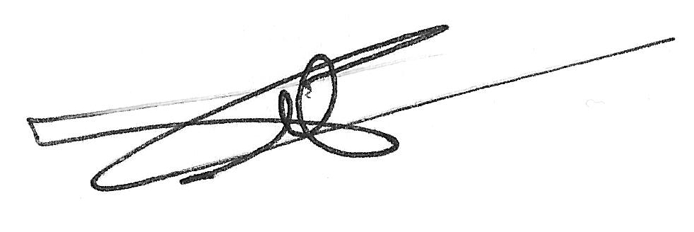
Bernard Guillou, trésorier.

[v_individu_recu_fiscal_abandon;block=end;nodata]

